La Chocolatiere, czyli wyjątkowy charakter czekolady
Czekolada to dużo więcej niż kolejny składnik deserów. To wyjątkowe źródło smaku, które nadaje niepowtarzalny charakter daniom, ciastom i napojom. Dlatego, projektując tożsamość dla linii opartych na czekoladzie produktów marki Delecta postanowiliśmy oddać unikalny charakter jej smaku w koncepcie i tożsamości nowej submarki.

„Koncept La Chocolatiere powstał w oparciu o skojarzenia z cukierniczym kunsztem. Chcieliśmy sprawić, by konsumenci, którzy sięgną po te produkty czuli, że wchodzą do smakowitego świata mistrzów deserowego rzemiosła” – wyjaśnia Paweł Frej, General Creative Director z HiBrands.
Opakowania produktów La Chocolatiere utrzymane są w dystynktywnej, charakterystycznej dla marki Delecta czerwonej kolorystyce, uszlachetnionej symbolicznymi patternami. Wzmacnia to rozpoznawalność brandu parasolowego i pozwala na silną ekspozycję nazwy linii produktowej.
„La Chocolatiere stanie się silnym sub-brandem w ramach architektury Delecta. Doda marce parasolowej waloru eksperckości i przyciągnie grono konsumentów szukających domowych sposobów na przygotowanie deserów jak z cukierni” – komentuje Bartek Gostkowski, Head of Strategy w HiBrands.
Realistycznemu przedstawieniu smakowitych deserów towarzyszy oszczędne, eleganckie liternictwo, a motto „desery z pasją” wyraża przewodnią myśl całego projektu.

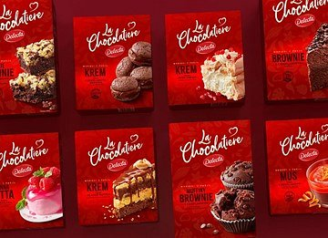
Za stworzenie konceptu sub-marki La Chocolatiere, jego tożsamości jak i projektów opakowań linii odpowiada zespół HiBrands.

